Занятие 14. Пропорциональные отрезки и трапеция
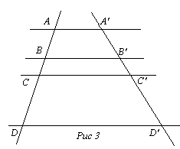
Упр0. Дерево отбрасывает 20-метровую тень, а шест высотой 3 м – 2-метровую тень. Какова высота дерева?
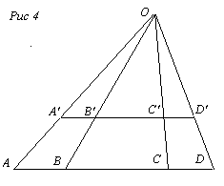
Теорема 1 (Фалес). Есть пара прямых и группа группа параллельных прямых (рис 3). Тогда отрезки, отсекаемые прямыми группы на прямых пары –пропорциональны, то есть $\frac{\text{AB}}{A'B'}=\frac{\text{BC}}{B'C'}=\frac{\text{CD}}{C'D'}=\frac{\text{AC}}{A'C'}=\frac{\text{BD}}{B'D'}=\frac{\text{AD}}{A'D'}$
Теорема 2 . Есть пара параллельных прямых и группа прямых, проходящих через одну точку (рис 4). Тогда отрезки, отсекаемые прямыми группы на прямых пары –пропорциональны, то есть $\frac{\text{AB}}{A'B'}=\frac{\text{BC}}{B'C'}=\frac{\text{CD}}{C'D'}=\frac{\text{AC}}{A'C'}=\frac{\text{BD}}{B'D'}=\frac{\text{AD}}{A'D'}$
Упр 3. Циркулем и линейкой разделите данный отрезок на n равных частей.
Теорема 4. (о биссектрисе)
Биссетриса AL треугольника ABC делит противоположную сторону BC на отрезки, пропрциональные прилежащим сторонам, то есть $\frac{\text{BL}}{\text{CL}}=\frac{\text{AB}}{\text{AC}}$.
Упр5. В ΔABC проведена медиана AM, а в ΔABM и ΔACM – биссектрисы MK и ML соответственно. a) Докажите, что точки K и L делят стороны ΔABC в одинаковом отношении. b)* Докажите, что KL параллелен BC.
Определение. Трапеция – это четырехугольник, в котором две стороны параллельны (они называются основаниями), а две другие – нет (они называются боковыми сторонами). Средняя линия трапеции – это отрезок, сединяющий середины боковых сторон.
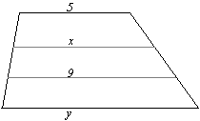
Теорема 6 (о средней линии трапеции). Средняя линия трапеции равна полусумме оснований.
Упр7. В трапеции боковые стороны разделили на 3 равные части и соединили отрезками (см. рис). а) Докажите, что проведенные отрезки параллельны основаниям.
b) Две длины даны (см. рис). Найдите длины x и y.
Зад8. а) Через точку пересечения диагоналей трапеции провели параллельно основаниям отрезок с концами на боковых сторонах. Докажите, что точка пересечения делит его пополам.
b) Докажите, что точка пересечения продолжений боковых сторон трапеции, точка пересечения ее диагонлей и середины оснований трапеции лежат на одной прямой.
Построения одной линейкой
Зад9. Даны две параллельные прямые и отрезок на одной из них. С помощью одной линейки а) разделите этот отрезок пополам; b) удвойте этот отрезок; c) упятерите этот отрезок; d) разделите этот отрезок на n равных частей.
Зад10. Даны две параллельные прямые и точка P вне их. С помощью одной линейки проведите через точку P прямую, параллельную данным.
Маткружок http://shap.homedns.org/sks/ryska/ 28 января 2005 г , Ведет Александр Шаповалов sasja@shap.homedns.org

